沙尘灾害天气监测与预报预警的关键技术

一、成果背景
我国西北干旱区生态环境脆弱、荒漠化土地面积达6.0×105 km2，地表风沙运动强烈，风力侵蚀、风沙堆积等地表过程复杂，沙尘天气频发，严重危害我国北方地区农业生产、交通运输、空气质量和人民生命财产安全，给我国空气质量改善治理带来极大困难。沙尘气溶胶作为陆地上最大的气溶胶类型，约占大气气溶胶质量的50%以上，直接威胁到与健康、粮食、能源等相关的11个联合国可持续发展目标。此外，随着城市化进程加快，我国西北干旱区土地利用、覆被类型发生巨大变化，人为扰动产生的沙尘/扬尘（以下简称人为沙尘）对该区域沙尘浓度的贡献不容忽视。因此，深入理解自然和人为起沙机制，及时、准确地监测和预报沙尘天气的发生时间、区域、强度，显著提升我国沙尘灾害天气的监测预警能力是我国灾害天气预报的重大需求。
然而以往围绕沙尘灾害天气监测与预报预警相关的研究中存在的诸多不足。在围绕沙尘灾害天气监测的相关研究方面，监测网络覆盖面不够广泛，特别是在一些偏远地区或边境地区；监测设备不完善，导致监测数据的时空分辨率不足，影响了对沙尘灾害的准确监测和预报能力；传统的沙尘灾害天气监测主要依靠地面监测站点和卫星遥感，这些方法存在监测精度不高、灵敏度有限等问题；沙尘灾害天气监测数据的共享和整合仍存在一定困难，导致信息孤岛和数据碎片化；总体上，我国缺乏系统完善的区域沙尘灾害天气监测手段。在围绕沙尘灾害天气预报预警相关的研究方面，目前沙尘数值模拟还存在极大的不确定性，大多起沙参数化方案仅考虑了沙漠地表的风蚀起沙，忽视或低估了牧场、稀疏草地、农田和干涸湖泊等其他下垫面造成的沙尘释放，导致沙尘模拟结果仍存在较大偏差；沙尘参数的非均一性问题没有很好解决，不同地表类型的植被覆盖度、粒子尺度、临界起沙摩阻速度、土壤水分含量和土壤硬度等关键参数均有很大差异；传统的起沙模块将潜在沙源仍视为“气候态”的静态分布，忽视其动态变化对起沙的影响；总体上，我国现有预报方法对沙尘灾害天气的精细化预报能力薄弱，预报准确性有待进一步提高。
针对上述研究现状及存在的问题，以“监测识别-精细化预报”为主线，运用数值模式、人工智能等手段围绕沙尘灾害天气监测与预报预警技术相关内容展开研究，研发沙尘灾害天气监测与预报预警技术，特别是将我省沙尘灾害天气预报准确率提高了5%~9%，为我国沙尘灾害监测预警做出了重要贡献，为切实保障群众身体健康、区域经济发展、及生态环境保护提供了重要技术支撑。

二、技术原理及性能指标
（1）开展数据融合技术研究，构建甘肃省天地一体无缝隙沙尘监测网络，为沙尘识别预报提供数据支撑；
（2）构建基于CNN架构的沙尘天气的智能识别模型，实现沙尘天气过程的全天候动态追踪；
（3）将数值模式与人工智能预报方法结合，构建基于Transformer架构的沙尘天气预报模型，实现对沙尘天气精细化预报；基于上述技术发展甘肃省沙尘天气识别与预报预警系统；
（4）综合考虑沙尘天气的危害度、受灾人群的脆弱性和承灾系统（社会、经济、生态环境）韧性，构建甘肃省沙尘健康风险评估框架和指标体系，基于GIS绘制甘肃省沙尘天气健康风险空间区划图。
沙尘灾害天气监测与预报预警技术研发涉及不同监测手段、数值模式预报以及机器学习等技术的综合运用，其总体思路与技术方案如下图1、2所示。
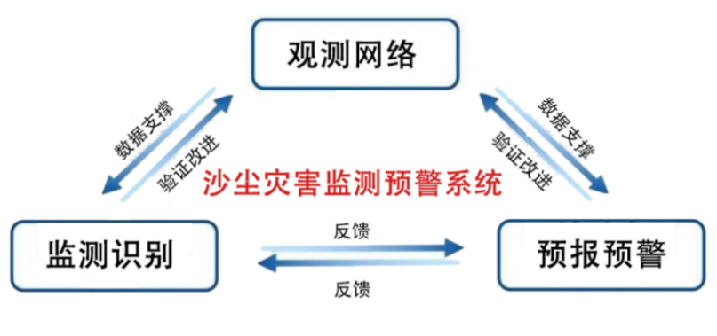
图1 项目总体思路
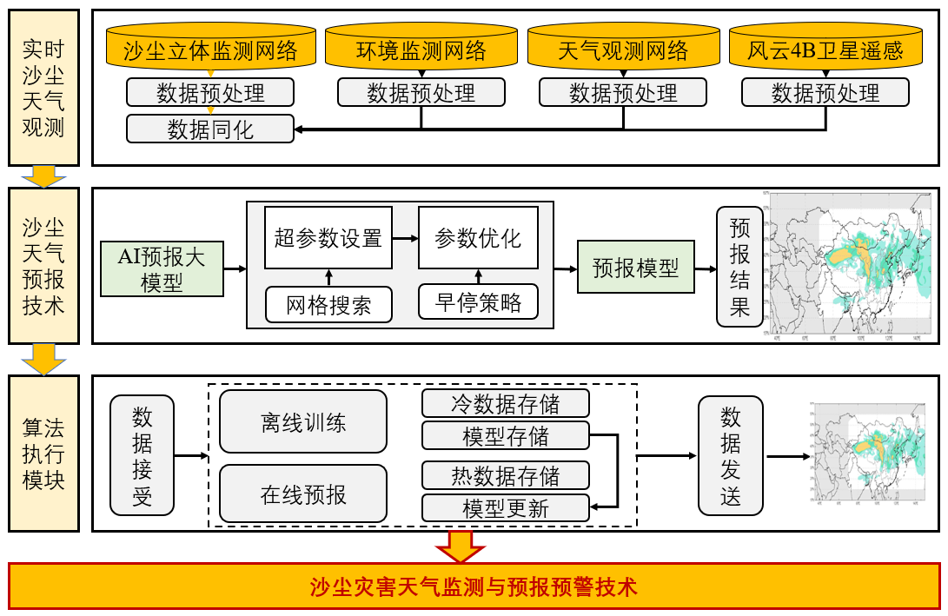
图2 项目技术路线
总体可以概括为以下四部分研究内容：
第一、构建包括地面监测、激光雷达等手段丰富的沙尘立体监测网络，实现对大气环境和沙尘源区环境中沙尘气溶胶高度、密度和分布的长序列、连续性、高质量监测；
第二、基于自然和人为沙尘光学差异，研发人为沙尘识别技术，实现对沙尘移动路径的识别以及定量表征；拓展起沙机制理论，构建了人为沙尘起沙参数化方案，提高了模式的模拟准确性；
第三、基于监测技术及改进的数值模式，重新量化我国西北沙尘源区和沉降区的质量收支、揭示塔克拉玛干沙漠和戈壁沙漠地区在不同季节沙尘释放、传输和沉降过程的差异及原因，厘清了蒙古国沙尘到我国北方的跨境输送路径及其贡献，明确了我国沙尘传输路径及动力机制；
第四、研发基于机器学习的PM10、能见度短临预报方法；将数值模式与人工智能方法融合，构建高分辨率的沙尘天气预报模型，实现了对我国沙尘灾害天气的预报预警。
上述四部分内容的技术原理分别如下：

1. 沙尘立体监测网络构建
我国沙漠分布最广的地区经常受到沙尘暴和风沙灾害的影响，然而沙漠气象探测站点却极其稀缺。在这种背景下，针对沙漠气象探测理论和应用需求，建立科学合理的站网布局显得尤为重要。通过研发全自动、高精度、实时监测沙尘暴的精细化起沙测量仪器，结合已有的观测站网，构建沙漠沙尘立体监测网络将为沙尘天气的识别和预报提供重要的数据基础。

1.1全自动集沙仪研发
集沙仪作为风蚀研究装置，能准确测定风沙流中的输沙量和结构，帮助了解风沙移动规律，为防沙治沙提供科学依据。然而，国际常用的集沙仪存在多种技术缺陷，如采样周期短、采样频率低、丢失输沙细节信号，无法与其他环境因子对应分析，只能计算单次沙尘过程的平均输沙率，需要人工收集沙样且装置体积大、安装困难，信号饱和且缺乏采样功能等，严重影响了沙尘暴起沙量的量化估计和起沙机制的理解。
本成果基于对当前国际常用集沙仪性能特点的详细比较，依据自动化、高频率、高精度、体积小、轻便、易安装维护的原则，自主研发了具有我国知识产权的国际首台全自动集沙仪。该仪器整体外形为“L”形，尺寸为高49.0 cm，长26.5 cm，宽5.0 cm，通过在不同高度安装形成梯度组合，实现对风沙流结构和输沙通量的准确测定（图3）。主要由水平旋转进沙口、沙尘容器、称重传感器和外壳支架四部分构成。进沙口设计为水平旋转结构，尾部装有尾翼，并设置排气孔和滤网以阻拦沙粒排出，进沙口直对风向且可360°旋转。挟沙气流进入集沙仪，排出沙物质存入沙尘容器，同时通过称重传感器捕获重量时间序列信号，用于计算风沙流结构和输沙通量变化及与气象因素的关系。该仪器小巧轻便，安装简便，底部装有TEDEA高精度单点称重传感器，可实时高频测量积沙累积值。多台全自动集沙仪在不同高度形成梯度，揭示风沙流结构和气象因素关系，为沙尘暴预报和防沙治沙提供科学依据，具备长期采样功能，可用于风沙物质化学和物理性质分析，有效弥补其他集沙仪的不足。野外应用结果显示，该仪器累积量和输沙通量与风速和颗粒数具有高度一致性，能够准确捕捉沙物质的输移信息（图4）。
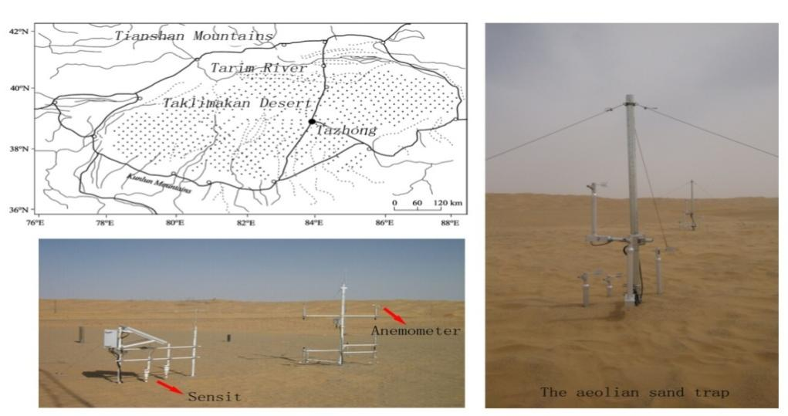
图3 全自动集沙仪的设计和结构图（a. 正视图; b. 侧视图; c. 进沙口后部; d. 俯视图）
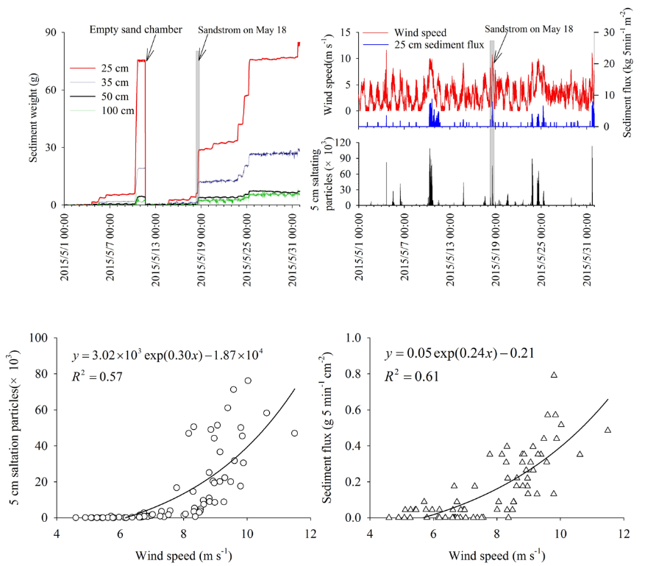
图4 全自动集沙仪输出的沙物质累积量及对应时段2 m风速和地表5 cm撞击颗粒数的时间变化

1.2 立体监测网络构建
依托于国内环境与气候灾害综合观测平台SACOL以及新疆塔克拉玛干沙漠气象国家野外科学观测系统，结合多个关键观测站点，如扎门乌德站、达兰扎德嘎德站等，建立了覆盖整个塔克拉玛干沙漠的沙尘气溶胶立体监测网络。在充分考虑观测站网的代表性、可比性、准确性、数据通讯传输条件以及交通和运行维护条件的基础上，在塔克拉玛干沙漠极端恶劣条件下发展了以塔克拉玛干沙漠塔中为核心，北缘肖塘、南缘民丰、东缘红柳河、西缘红其拉甫，覆盖整个塔克拉玛干沙漠的沙漠气象野外观测研究站网络，协同观测的空间格局（图5）。
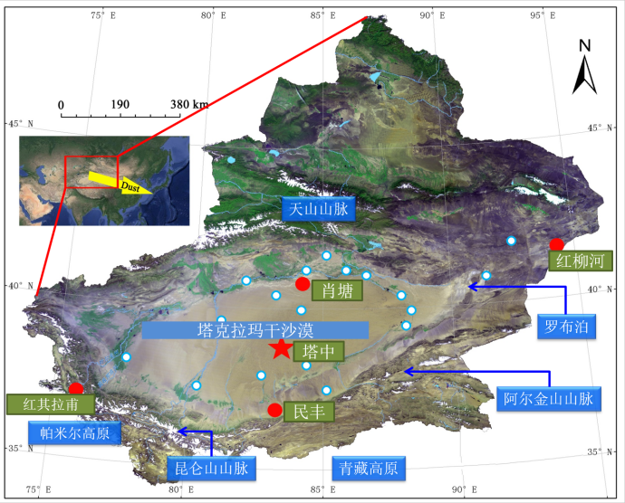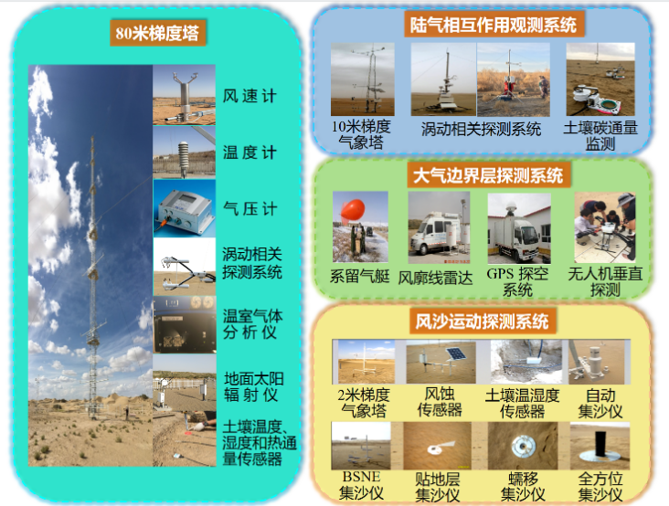
图5 新疆塔克拉玛干沙漠国家野外科学观测系统
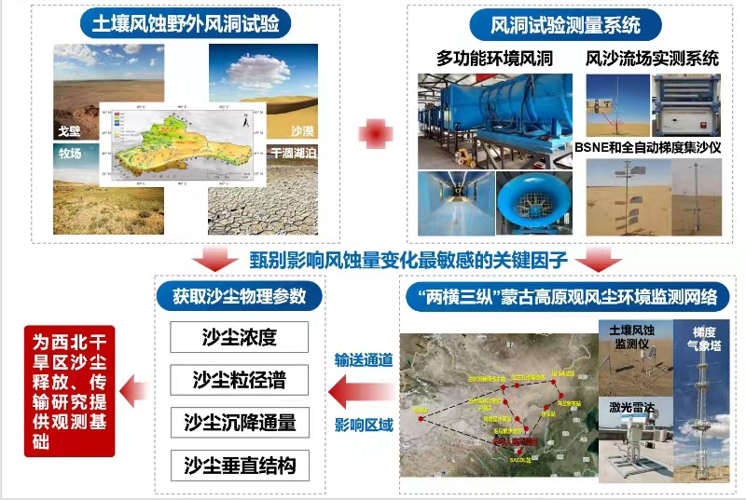
图6 西北干旱区大范围、长尺度的沙尘观测实验设置
该试验基地通过大范围科学的布点定位观测，配合周边关键站点的相互支持，其观测结果可代表整个塔克拉玛干沙漠区域的基本特征。该试验站是研究流动沙漠大气边界层物理过程、流沙陆面过程、沙尘大气环境、风沙物理、沙漠天气与气候等十分理想的天然试验场。基于该试验站长期开展的多种探测试验，对我国以及世界流动性沙漠下垫面陆气相互作用、沙漠边界层与湍流特征、沙漠大气成分、地表风蚀起沙过程、沙尘天气灾害类型等沙漠气象学领域基础和应用研究具有高度的代表性和参考价值，并致力于将其打造成具有国际影响力的开放式野外环境测试共享平台。在此基础上，近年随着不断拓展，观测范围延伸至柴达木盆地、巴丹吉林沙漠、库布齐沙漠、毛乌素沙地等多个风沙灾害区。基于该监测网络开展了对沙尘气溶胶广泛的探测识别，对我国西北干旱区的沙尘气溶胶释放特性、沙尘暴形成机制、分布特征、演变规律以及传输特点进行了深入研究（图7）。

2. 高精度沙尘识别与起沙机制研究
通过多年的地面观测和卫星遥感研究，发现沙尘气溶胶的来源不再仅限于自然风蚀，而是受到农业扩展、人类活动、干旱扩张等因素的影响；基于此，明确了人为沙尘的概念，并针对自然和人为沙尘气溶胶的起源和起沙机制的差异，开发了精细化识别人为沙源、追踪沙尘移动路径以及定量表征人为沙尘的卫星反演技术。同时，在西北干旱区开发了多种下垫面人为扰动起沙的参数化方案，并构建了城市地区人为沙尘PM2.5高分辨率排放清单，为减少城市扬尘污染提供了科学依据，对未来土地利用或政策变化对大气污染的影响具有重要意义。

2.1 人为沙尘定量识别和溯源追踪技术
目前人为沙源的精细化识别和人为沙尘的定量表征仍然存在不确定性。这一挑战主要源于人为沙尘具有排放强度小、源区多样化、时空变率大等特点，使得传统卫星反演方法难以准确识别。近年来，国外学者提出的被动遥感识别方法未考虑人为和自然沙尘光学特性的差异，导致其反演结果局限于亮地表且无法获取沙尘垂直信息，严重影响了人为沙尘的识别准确性。为解决传统方法的瓶颈，研究团队基于地面观测和主、被动卫星遥感，比较了人为沙尘与自然沙尘的光学特性差异，开发了精细化识别人为沙源、追踪沙尘移动路径以及定量表征人为沙尘的卫星反演技术，显著提升了人为沙尘的监测识别精度（图7）。研究结果表明，1）人为沙源分布较为分散，但全球潜在人为沙尘源的总面积高于自然沙源，人为沙源潜在面积存在明显的季节变化特征；2）人为沙尘占全球大陆沙尘总含量的 24.8%，主要来自于全球半干旱、半湿润和湿润地区，对当地大气污染和生态环境的影响不容忽视；3）我国西北干旱区起沙下垫面复杂，是自然和人为沙尘释放类型最多最复杂的区域（图8）。
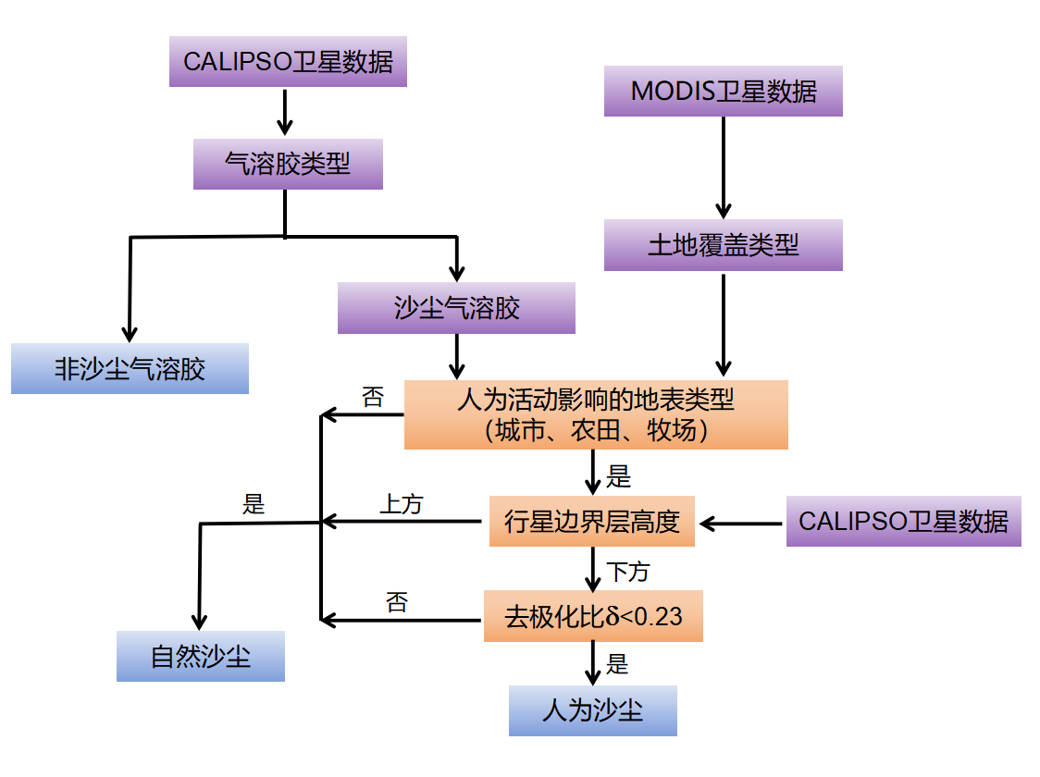
图7 人为沙尘的定量识别和溯源追踪的技术流程图
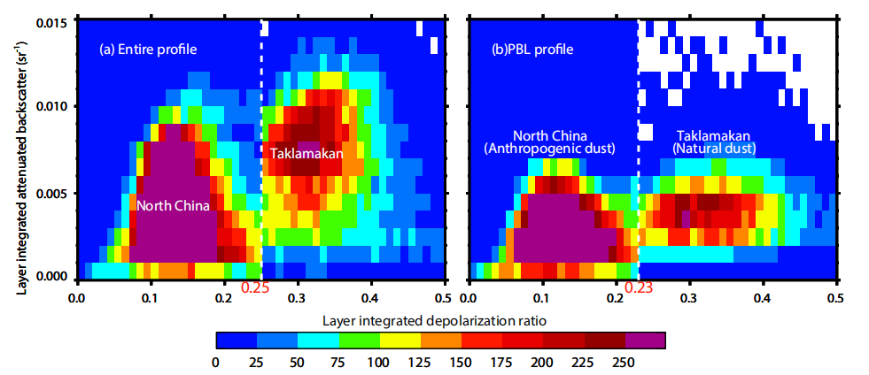
图8 去极化比与衰减后向散射系数之间的关系（针对人为沙尘和自然沙尘），图（a）表示整个剖面，图（b）表示边界层剖面

2.2人为沙尘起沙机制
随着我国城市化进程不断推进，施工、交通运输等活动引起的人为沙尘/扬尘成为城市大气颗粒物污染的主要来源，其起沙机制与自然起沙机制有本质差别。在此之前，多模式比较研究大多仅考虑自然源沙尘，忽视或严重低估了人为活动对沙尘释放的影响，导致对发展中国家人口密集区PM2.5浓度的模拟存在低估。国际上少数研究仅对数值模式中人为扰动起沙过程进行简单假设，但模拟结果存在极大不确定性，原因包括：1）人为沙尘系统研究框架设计不足，未考虑不同下垫面人为起沙机制的差异；2）忽略了植被和土地利用的动态改变对人为起沙的影响；3）未考虑直接人为活动（交通扬尘等）对沙尘浓度的贡献；4）缺乏长期、准确的人为沙尘观测约束。本研究在前人研究基础上拓展了起沙机制相关理论，根据人为扰动下垫面起沙机制的差异，提出将人为起沙分为“直接”和“间接”起沙的新思路（图9）。
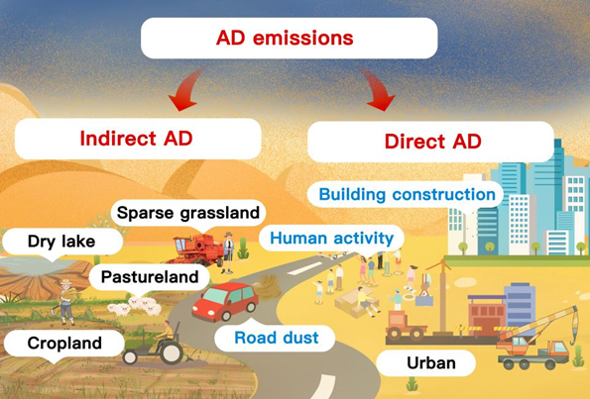
图9 人为沙尘直接和间接排放来源。直接排放源自城市化地区的人类活动，例如工业、建筑和交通运输。间接排放源于农田、牧场和干涸湖泊的风蚀
间接人为沙尘排放源自人类活动干扰的下垫面土壤风蚀，主要来自农田、稀疏草地、牧场等下垫面，排放机制与自然沙尘类似，但起沙关键参数相差甚远。因此，本成果1）开展了一系列风洞试验和野外观测，揭示了不同地表类型（农田、牧场和稀疏草地）的临界起沙摩阻速度及其在不同人为扰动下的变化规律，绘制相应的临界起沙摩阻速度的变化图谱，确定了临界起沙阈值；2）利用地面观测和风洞试验结果，考虑了农作物覆盖率、冠层高度和耕作模式对地表粗糙度、农田土壤含水量和粒径谱的影响，修正了Shao（2001，2004）方案临界起沙摩阻速度计算中的土壤水分和未侵蚀表面粗糙度项，构建了一套空间分辨率为1 km×1 km的临界起沙摩阻速度数据集；3）基于动态沙源函数，在采用经典起沙参数化方案描述间接人为沙尘释放的基础上，将获取的多种下垫面间接人为沙尘临界起沙摩阻速度、粒径谱分布等关键起沙参数耦合到起沙方案中；4）基于方案中的粒径分布进行不确定性分析，获取适用于不同下垫面沙尘的粒径谱分布，进而发展了基于经验和物理机制的间接人为起沙参数化方案。如图10所示，间接人为沙尘起沙通量高值区主要分布在北美（1.48±0.32 μg m-2 s -1）、印度（0.81±0.14 μg m-2 s -1）和我国东部（3.05 ±0.60 μg m-2 s -1）。
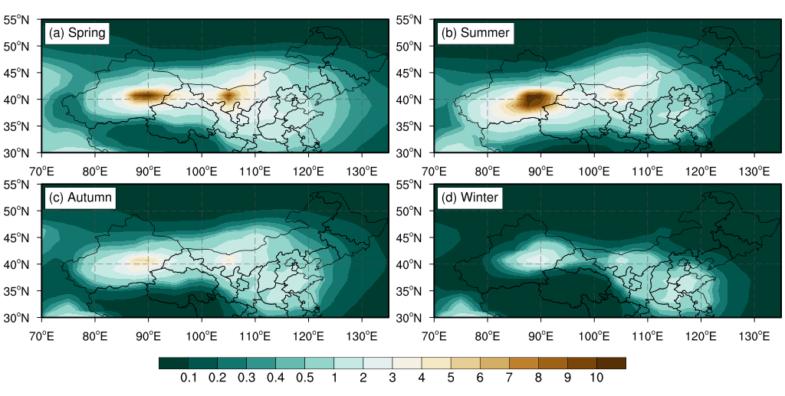
图10 我国西北地区自然和人为沙尘的分布特征（a）春季；（b）夏季；（c）秋季；（d）冬季
目前大部分全球和区域数值模式对城市等人口密集区的PM2.5浓度存在不同程度的低估，严重制约了我国空气污染预报的能力和其气候效应的研究。团队围绕以往大部分数值模式起沙参数化方案构建中忽略直接人为起沙过程的问题，提出了一种适用于城市等人口密集区人为沙尘PM2.5排放清单构建方法。
人为沙尘PM2.5排放清单构建方法的技术路线如图11所示，人为沙尘PM2.5排放清单的构建利用自下而上方法、基于潜在人为沙源与环境压力模型构建；通过将排放清单耦合到WRF-Chem数值模式、模拟近地面PM2.5浓度与气溶胶光学厚度；最后，使用卫星遥感与地基观测数据对模拟结果进行验证并进一步对排放清单进行优化调整。具体来说，潜在人为沙源的计算依据泥沙承载量与地表类型，基于线性回归方法、发展了利用全球荒漠化脆弱性指数拟合的泥沙承载量计算方法；依据钱纳里经济阶段划分方法、对计算区域网格分经济发展阶段、并利用泥沙承载量以及调查得到的粒度乘数发展了潜在排放因子的计算方法；环境压力模型构建中包含人为活动因子与气象因子，为量化人为活动对人为沙尘排放的直接影响，基于土地覆盖数据中下垫面信息和下垫面改变信息，研究了单位地理网格点城市下垫面像素点总数量与单位地理网格点城市下垫面改变量的计算方法；最终，综合利用上述影响因子并结合人口密度等数据，研发了人为沙尘PM2.5排放通量计算及其高分辨排放清单的构建方法。
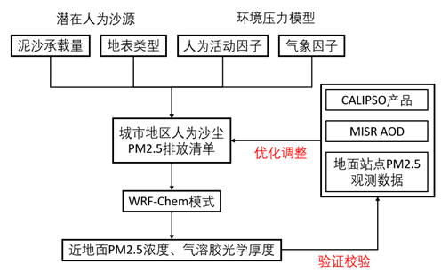
图11 城市人为沙尘PM2.5排放清单构建方法
上述研究解决了以往沙尘排放清单构建中忽视直接人为起沙过程的问题，量化了城市等人口密集区大尺度人为活动导致的人为沙尘PM2.5排放量。将人为沙尘PM2.5排放清单耦合到区域空气质量数值模式中，模拟兰州市人为沙尘PM2.5排放的研究表明：直接人为沙尘PM2.5月平均排放通量在西北干旱区不同城市化水平地区的平均排放通量从大到小依次为：城市化后期地区>城市化中期地区>城市化初期地区>非城市化地区，排放通量的告值主要集中在粒径较小、车流量较大及建筑施工频繁的区域，道路扬尘对总PM2.5排放的贡献不容忽视。由于直接人为沙尘PM2.5排放是由日常的频繁的人为活动导致的起沙，直接人为沙尘PM2.5排放的季节变化不明显。在12月和1月排放量最高，普遍在2月后排放量逐步下降，在7月到8月达到最低值，之后逐步升高（图12）。考虑到道路扬尘排放影响后的模拟清单很大程度上提高了模式对PM2.5的模拟效果，大部分月份误差小于10 ugm-3，但由于春季受到沙尘等天气过程影响，仍存在较大的低估。
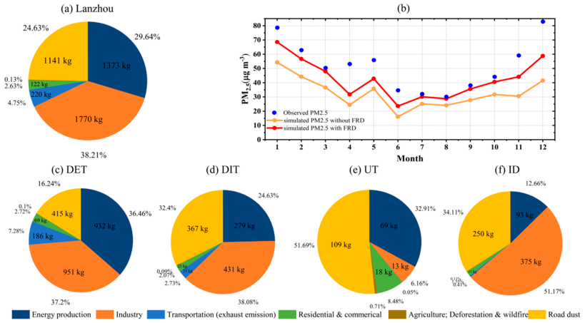
图12 兰州市PM2.5排放来源占比在（a）兰州市城区，（c）发达城区，（d）发展中城区，（e）大学城，（f）工业区，（b）2017年PM2.5浓度（单位：μg m-3）的月变化，蓝点为观测，黄线为未考虑道路扬尘的模拟效果，红线为考虑道路扬尘的模拟效果

2.3 动态沙源数据集构建
利用MODIS卫星遥感、地面观测和再分析资料，考虑地表裸露度、地形起伏特征、地表类型、雪盖、气象因子等因素，构建了近20年我国西北干旱区多种下垫面的动态沙源数据集。构建的动态沙源数据集有效地弥补了数值模式中固定沙源的不足，能够准确刻画荒漠化严重的蒙古国南部地区以及由植被覆盖变化产生的新沙源；将动态沙源耦合到沙尘模式后，模拟结果显著改善，与OMI卫星遥感数据结果更加一致，有效提升了塔克拉玛干沙漠、中蒙交界戈壁沙漠和我国西北地区AOD的模拟效果。（图13，14）。
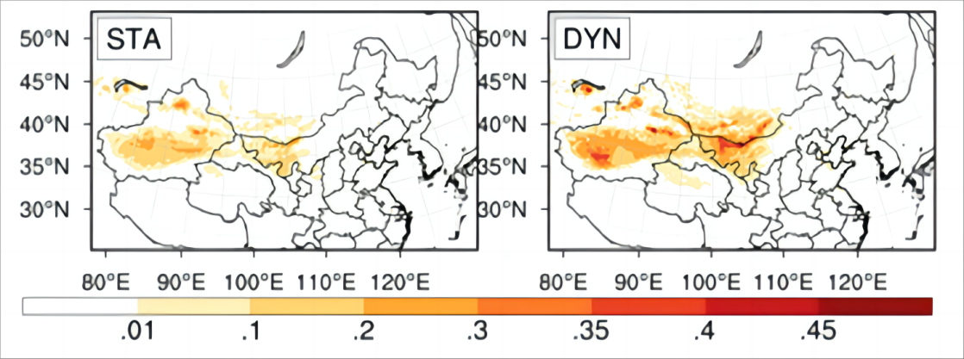
图13 静态沙源和动态沙源分布，其中STA代表静态沙源的结果，DYN代表动态沙源的结果
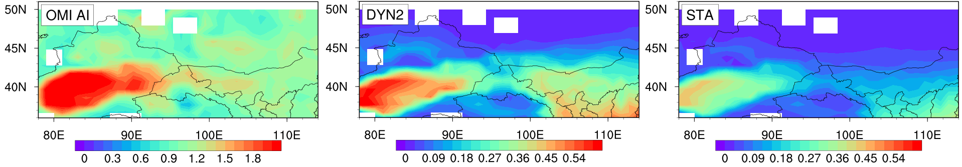
图14 2020年3月OMI卫星反演的气溶胶指数，耦合了动态（DYN）和静态（STA）沙源的数值模拟的AOD

2.4 新疆沙尘源区起沙参数化方案
塔克拉玛干沙漠是我国西北地区重要的沙尘源区，由于缺少对该区域起沙过程的系统研究，各起沙参数化方案对这一区域起沙过程的模拟结果均存在较大不确定性。基于塔克拉玛干沙漠腹地地表粗糙长度、起沙阈值、沙尘水平、垂直通量等关键参数的计算分析结果，结合风洞模拟实验，改进了土壤湿度对起沙阈值影响的参数化方案和沙尘水平通量参数化方案（图15），有效解决了原方案对研究区域起沙阈值和起沙通量高估的问题。
（a）
（b）
图15 关键参数化方案的改进：（a）土壤湿度对起沙阈值影响作用的参数化方案，（b）沙尘水平通量参数化方案
通过改进起沙参数化方案和本地化调整沙尘暴数值模式，针对西北地区沙尘暴预报系统的现有起沙模块，基于Marticorena和Vegametti（1995）的起沙参数化方案。研究使用观测数据，针对空气密度、地表粗糙长度、土壤湿度、沙尘水平通量、土壤粒径分布和垂直通量等因素，进行了本地化的敏感试验。结果显示，改进后的起沙参数化方案显著提升了模拟效果，特别是沙尘水平和垂直通量的模拟效果。同时，通过利用塔克拉玛干沙漠地表数据和地表参数，对新疆沙尘暴模式进行了修正，改善了模拟结果，有效提高了沙尘浓度和起沙范围的准确性（图16）。
图16 替换地表粗糙元修正方案后的本地化起沙参数化方案、原方案模拟的2009年7月29日沙尘暴过程沙尘水平通量与观测值对比

3. 沙尘传输路径及动力机制
由于缺乏全面和准确的沙漠气象野外综合观测网，过去的研究对我国沙尘灾害天气形成过程，传输路径和影响范围的研究还不够深入，导致现有研究难以快速识别沙尘天气的发生，无法精准预测沙尘远距离输送的影响范围和持续时间。系统探究了沙尘灾害天气过程的形成机理和发展规律，明确了沙尘质量收支和远距离输送机制，为科学预测沙尘灾害天气提供了重要理论支撑。

3.1 量化沙尘质量收支、解决多年来我国东部沙尘来源的科学争议
通过改进的数值模式重新评估了塔克拉玛干沙漠和戈壁沙漠对东亚沉降区沙尘浓度的贡献。尽管塔克拉玛干沙漠是东亚地区最大的沙漠，但戈壁沙漠的沙尘向外传输贡献大于塔克拉玛干沙漠。春、夏季节戈壁沙尘向外传输量分别约占起沙量的35%和31%，在我国西北以及东部经济发达、人口密集的地区造成严重的沙尘型空气污染问题（图17）。
从动力和热力角度揭示了塔克拉玛干沙漠和戈壁沙漠在不同季节沙尘释放、传输和沉降过程的差异及原因。研究表明，塔克拉玛干沙漠地处盆地，周围环山，近地面风速较小，使得沙尘扬起后易重新沉降到地表。只有当塔克拉玛干沙漠沙尘抬升至4 km以上才能进入西风带开始远距离输送，春、夏季节塔克拉玛干沙尘传输量分别占起沙量的25%和23%。相比之下，戈壁地区地形平坦，海拔较高，处于南北两支急流汇合处，高空风速大，对流混合促使高空急流下沉，增加低层风力，有利于戈壁沙尘的垂直抬升。因此，受强西风急流影响，戈壁沙尘更易进行远距离输送（图18）。
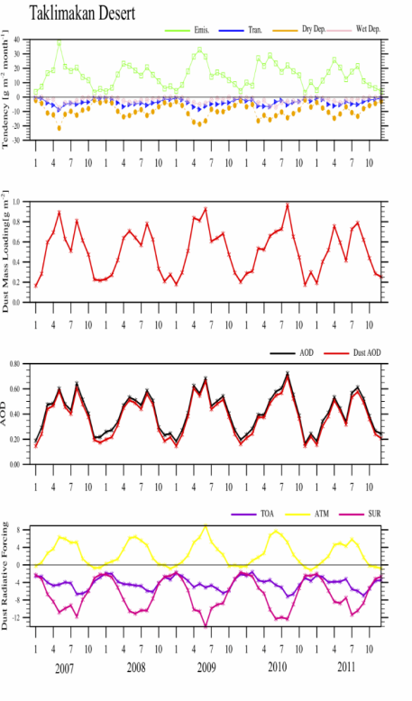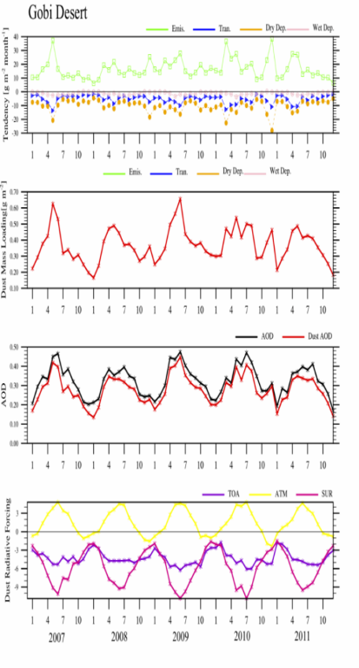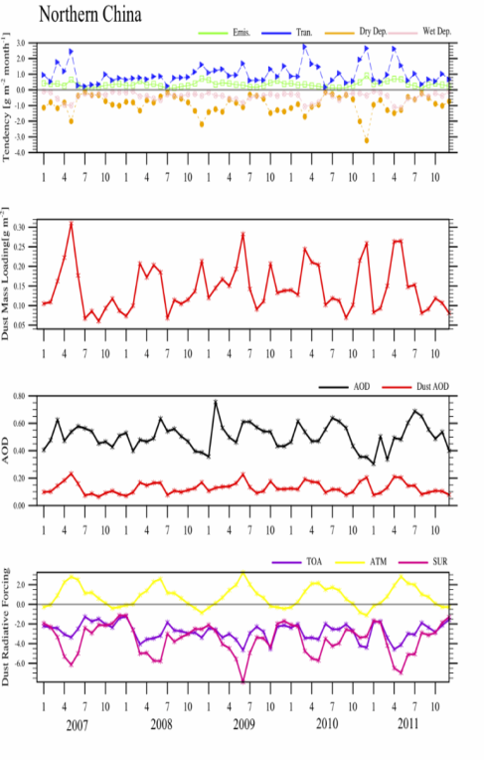
图17 模式模拟的塔克拉玛干沙漠、戈壁沙漠和我国北方2007-2011年月平均沙尘释放（Emis.）、传输（Tran.）、干沉降（Dry Dep.）和湿沉降（Wet Dep.）对沙尘质量收支的贡献；以及沙尘柱含量；沙尘AOD（对于沙尘质量收支而言，正值代表沙尘对该区域沙尘总量的贡献是正效应，负值相反，单位为g m-2 month-1）
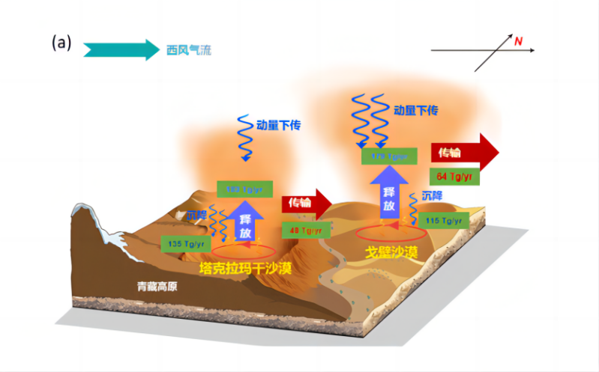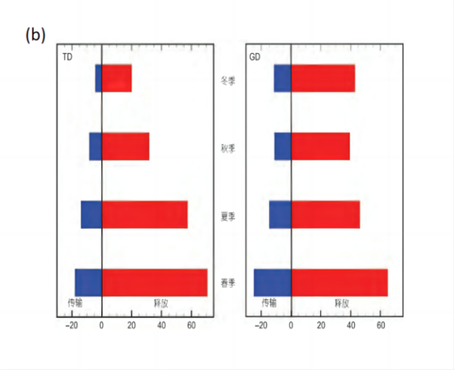
图18（a）塔克拉玛干沙漠和戈壁沙漠沙尘起沙和传输机制；（b）不同季节塔克拉玛干沙漠与戈壁沙漠传输通量

3.2 明确蒙古国沙尘跨境到我国北方地区的传输路径及其贡献
在气候变化背景下，蒙古国对我国沙尘天气的贡献日益显著。通过将动态沙源耦合至WRF-Chem数值模式，研究揭示了蒙古国沙尘跨境输送对我国春季北方特大沙尘的影响机制。研究结果表明，蒙古国以及塔克拉玛干沙漠的沙尘受到冷高压、冷锋和蒙古气旋的影响，逐渐传输至我国北方，并对大部分地区产生影响。蒙古国作为主要的沙尘源，其沙尘浓度贡献占比达到42%，远高于塔克拉玛干沙漠的26%，成为影响我国沙尘浓度的主要来源。（图19）。
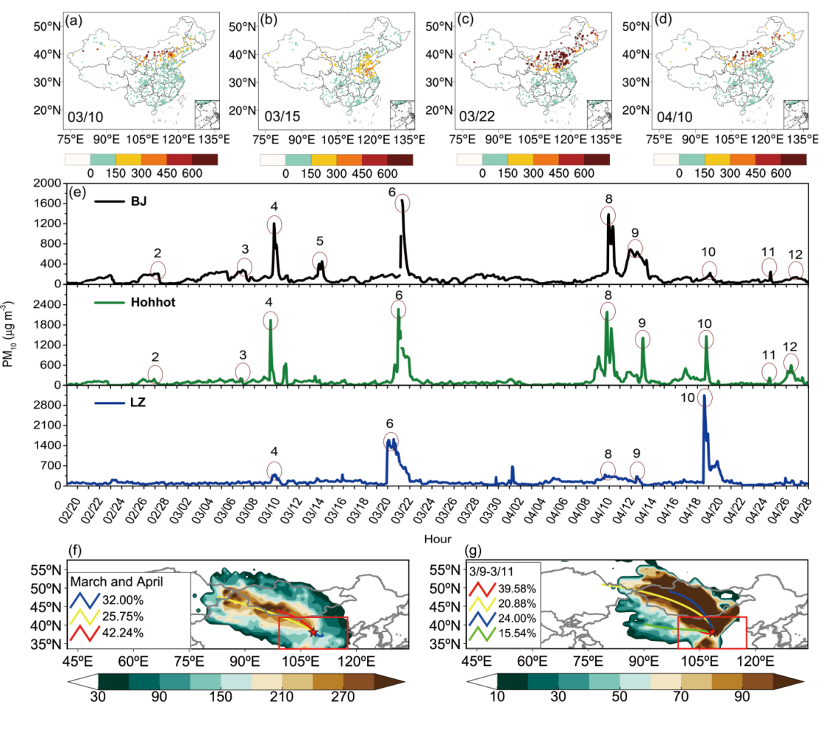
图19 蒙古国跨境沙尘对我国北方沙尘浓度的影响：（a）3月10日观测的PM10浓度（单位：μg m-3）；（b）3月15日观测的PM10浓度；（c）3月22日观测的PM10浓度；（d）4月10日观测的PM10浓度；（e）沙尘主要影响区域（BJ：北京，Hohhot：呼和浩特，LZ：兰州）PM10（单位：μg m-3）的时间序列；（f）3月和4月；（g）3月9日-11日我国北部（红色框线区域）48 h 后向轨迹聚类分析（彩色线条表示气团轨迹，数字表示气团轨迹占比）和沙尘浓度的WCWT分析（单位：μg kg−1）
图20为2018-2020年3~5月蒙古国沙尘释放相对东亚沙尘的占比。3月蒙古国沙尘释放占东亚沙尘释放的21.7%。在4-5月气象条件有利于沙尘释放，蒙古国沙尘释放相对东亚的占比上升，分别为27.0%和26.2%，整个春季约为25%。春季整个蒙古国沙尘柱浓度占东亚沙尘柱总量的23.1%。本研究为沙尘暴的预警和应对提供了科学依据，提高了沙尘暴灾害的防范和应对能力。
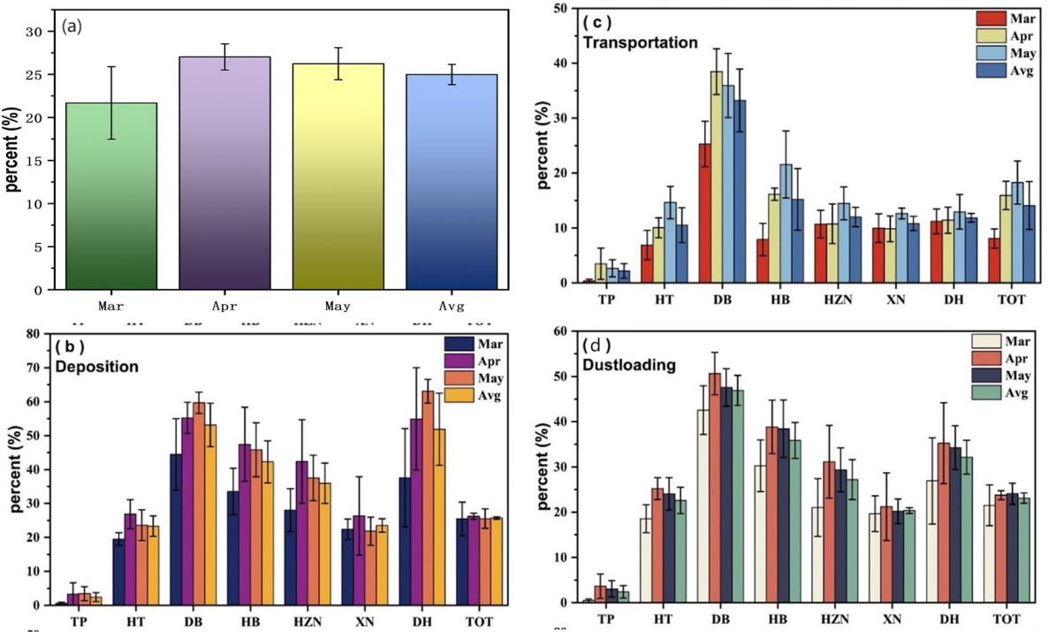
图20 2018-2020年3-5月蒙古国（a）沙尘释放（单位：μg m-2s-1）；（b）沙尘干沉降（单位：μg m-2s-1）；（c）500 hPa沙尘传输通量（单位：μg m-2s-1）；（d）沙尘柱浓度（单位：μg m-2）相对东亚沙尘的占比

3.3 青藏高原沙尘的外源输送及形成机制
青藏高原沙尘可导致高原大气升温和冰川加速消融，影响东亚地区的水分循环，从而引发一系列严重的环境和社会问题。外界传输和局地释放对高原沙尘气溶胶浓度的贡献十分复杂，目前存在很大的不确定性。本成果从全球尺度明确了青藏高原沙尘的外源传输路径（图21），确定了塔克拉玛干对青藏高原沙尘浓度的主要贡献地位。随后进一步从动力和热力角度揭示了夏季塔克拉玛干沙尘到高原北坡的经向传输机制。研究表明，夏季西风急流减弱北移以及塔克拉玛干沙漠地表感热增加，让更多的沙尘抬升并聚集在塔克拉玛干沙漠上空。同时，在高原热源的作用下，地表辐合增强，塔克拉玛干沙尘在气旋和地形强迫作用下输送至高原北坡。沙尘辐射强迫进一步加热高原，在热泵效应下周围沙尘不断汇入高原，形成正反馈机制进一步促进高原热源的放大效应（图22）。
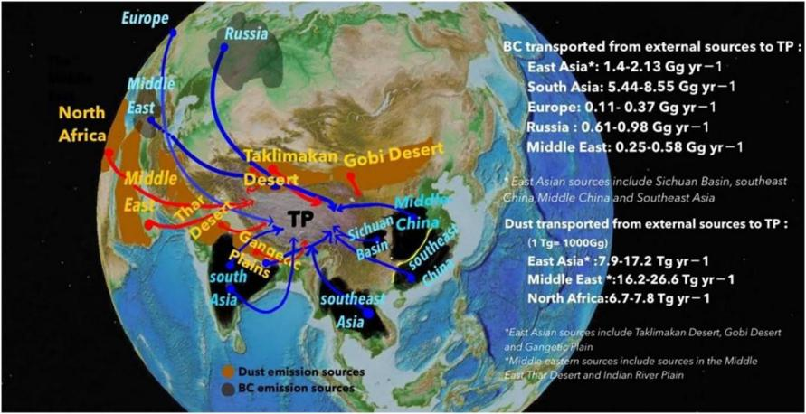
图21 青藏高原沙尘（红线）的外源输送及远距离传输路径，橙色代表沙尘沉积情况，图中右侧表示不同地区对青藏高原的沙尘浓度贡献情况
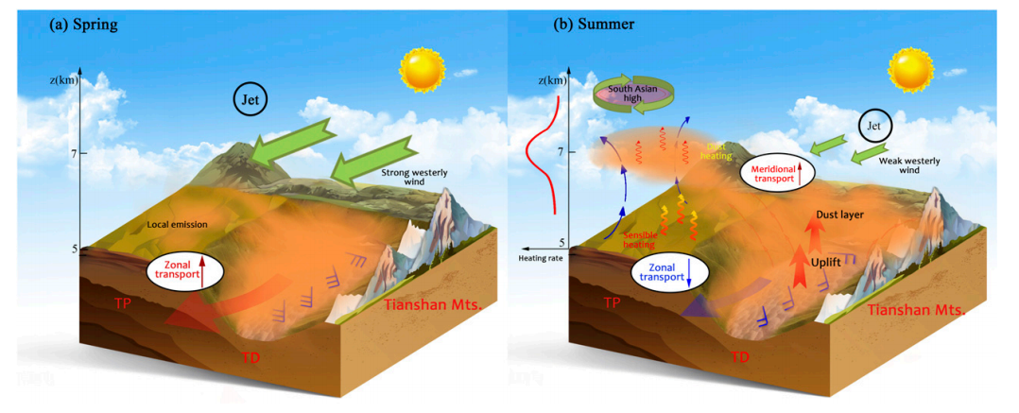
图22 春季与夏季塔克拉玛干沙漠沙尘传输机制示意图

4. 沙尘灾害天气预报方法研究
沙尘灾害天气精细化预报方法的研究在气象灾害预报领域具有重要意义，能够显著提升我国应对沙尘灾害天气的预报预警能力。本成果依托上述围绕西北干旱区风沙灾害形成机制研究取得的一系列理论成果，在典型WRF-Chem数值预报模式基础上、研发了基于高分辨率数值模式的沙尘天气预报方法，改进后的数值预报模式显著提高了对沙尘起动、传输及沉降过程模拟与预报的准确性；利用大数据分析、机器学习技术，研发了PM10浓度短临预报方法以及数值模式与机器学习相融合的沙尘精细化预报方法，提高了对西北干旱区沙尘灾害天气的预报准确性。

4.1 基于人为沙尘PM2.5排放清单的WRF-Chem模型
耦合直接人为沙尘PM2.5排放清单并构建基于WRF-Chem的PM2.5预报模型，研究不同城市化程度地区的人为活动导致的直接人为沙尘 PM2.5排放特征，并结合多种观测资料对模拟结果进行了验证。结果表明，考虑了人为沙尘的WRF-Chem模式使得我国西北干旱区AOD和PM2.5浓度的模拟精度得到了有效提高。与卫星遥结果相比，考虑了人为沙尘PM2.5的模拟结果与观测结果在PM2.5浓度分布与季节变化上表现一致（图23）。与PM2.5的站点观测资料相比，西北干旱区主要城市的PM2.5浓度与观测结果基本一致，两者之间仅相差6~22 μg m-3，相关系数在0.8以上（图24）。该方法的应用有效填补了原本数值模式所忽视的城市化地区人为沙尘PM2.5排放空白，补充完善了人为活动对于空气质量PM2.5的影响，不仅为应对我国西北干旱区内陆城市人为扬尘减排治理策略的实施提供了科学依据，也为改善空气质量和环境健康提供了关键信息。
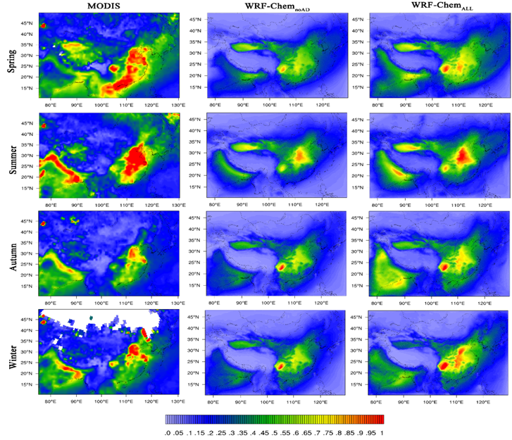
图23 MODIS卫星反演、未添加人为沙尘模块以及添加人为沙尘模块模拟的不同季节AOD空间分布
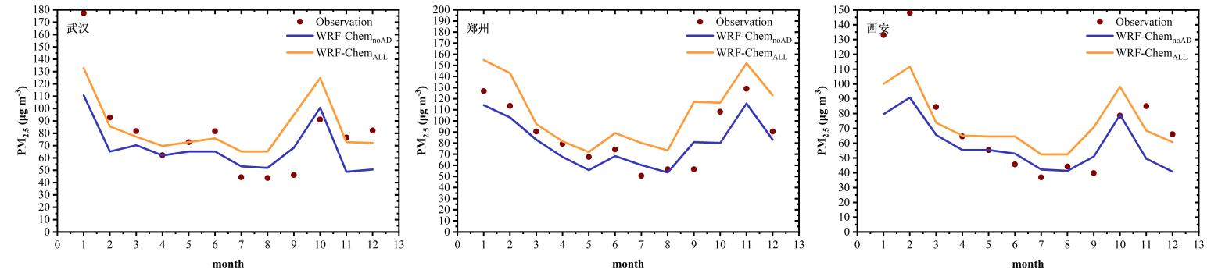
图24 2014 年未考虑人为沙尘（WRF-ChemnoAD，蓝线）及考虑人为沙尘（WRF-ChemALL，黄线）的模拟结果和观测的 PM2.5浓度（红点，μg m-3）在我国西北主要城市的逐月变化

4.2 基于高分辨率数值模式的沙尘天气预报方法
目前数值模式在我国西北干旱区沙尘预报方面存在预报精细化不足、起沙参数化方案不确定性大等问题，因此本成果构建了一套基于高分辨率数值模式的沙尘天气预报方法。首先基于野外观测实验和卫星遥感产品，确定了与我国西北干旱区沙尘释放相关的关键参数，如临界起沙摩阻速度、地表粗糙度、粒径谱分布等；进而基于风洞试验明确了该地区典型下垫面关键起沙参数与沙尘释放通量的关系，修正描述人为扰动程度与起沙参数的函数方程。考虑西北干旱区地表裸露度的动态变化，将构建的动态沙源函数耦合至WRF-Chem数值模式中，显著改善了传统数值预报模式在模拟西北干旱区沙尘时空演变方面的不足。基于揭示的人为起沙理论、构建的人为起沙参数化方案，解决了以往大部分数值模式起沙参数化方案中忽略直接与间接人为起沙的问题。此外，本成果利用地基激光雷达监测网和卫星遥感产品获取沙尘气溶胶的三维结构，基于三维变分同化原理研发了气溶胶消光系数同化系统框架以及气溶胶消光系数观测算子与伴随算法（图25）。
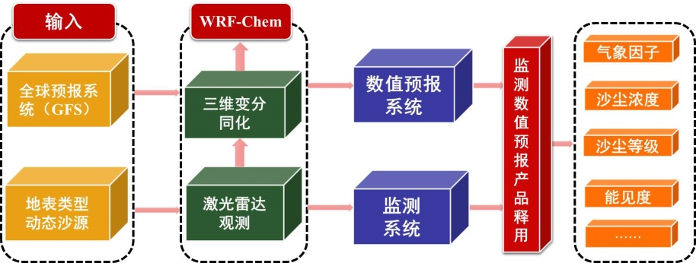
图25 本成果研发的沙尘数值预报模型总体框架
综合上述研究成果，利用改进后的数值模式预报对西北干旱区沙尘天气进行精细化预报；通过与卫星、地基等观测数据的对比，评估和检验了数值模式对沙尘持续时间、沙尘强度和影响范围的预报效果。本成果构建的数值模式预报方法能够较好地预报我国沙尘气溶胶的时空分布特征，显著提高了对沙尘的模拟与预报准确性，模式预报的PM10浓度、AOD值与实际观测值基本吻合（图26）。
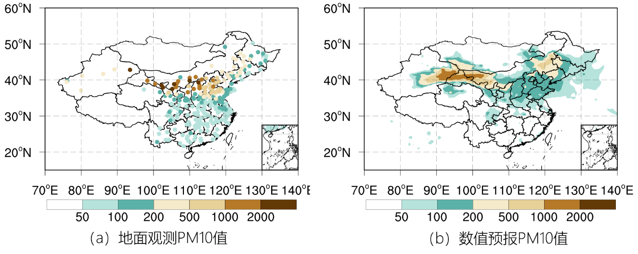
图26（a）地面观测的PM10；（b）WRF-Chem数值模式预报的PM10值

4.3 基于机器学习的PM10浓度短临预报
机器学习方法可有效捕捉大气成分变化中隐藏的非线性特征，通过处理海量数据，更客观、灵活的构建模型，在风沙灾害预报中展现良好的性能。然而，目前基于机器学习的大部分方法在PM10预报中没有考虑多步预报、预测目标变量时间滞后性等问题。本成果基于我国环境、气象监测网络以及数值模式结果，提出了一种基于窗口、多输出梯度提升树的预报方法（简称WM-GBRT方法）实现精细化PM10短临预报。具体来说，为了适应梯度提升回归树在时间序列数据处理中的灵活性以及实现多输出预报的目的，针对常规的梯度提升回归树改进了窗口输入设置以及多输出包装器的工程实现，使预报模型能更好捕捉数据在时间序列上的关系、同时达到多步预报的目的。预报框架如图27所示。
我国1308个环境监测站点的实验结果表明，该方法可实现逐小时预报，未来48小时预报的准确性与稳定性方面均优于目前六种先进的机器学习模型。图27是WM-GBRT预报方法与五种先进机器学习方法在所有站点上预报的决定系数平均得分对比。WM-GBRT方法在PM10预报上取得了最高精度和更好稳定性，特别在7~48小时预测中比其他方法更准确。该方法在1~6小时预测的平均决定系数为0.73，较次优方法提升了12.3%（图28）。从空间分布上也可看出，WM-GBRT能够针对不同区域、不同地理环境的站点PM10进行可靠预报（图29）。
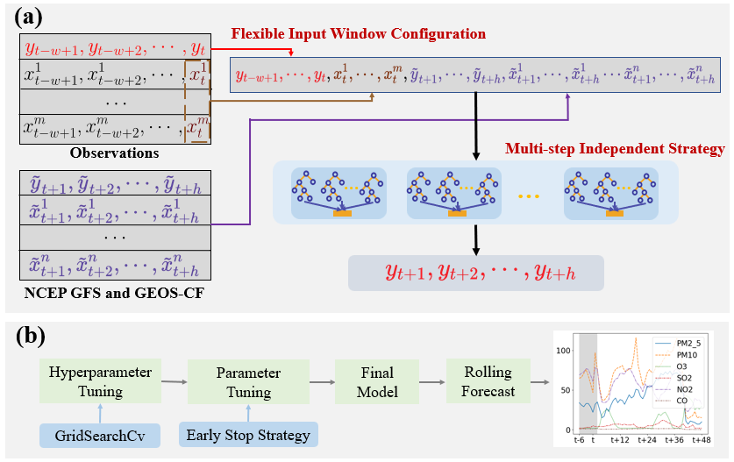
图27 WM-GBRT方法预报流程：（a）WM-GBRT输入窗口设置和多步独立预报策略;（b）模型训练与推理
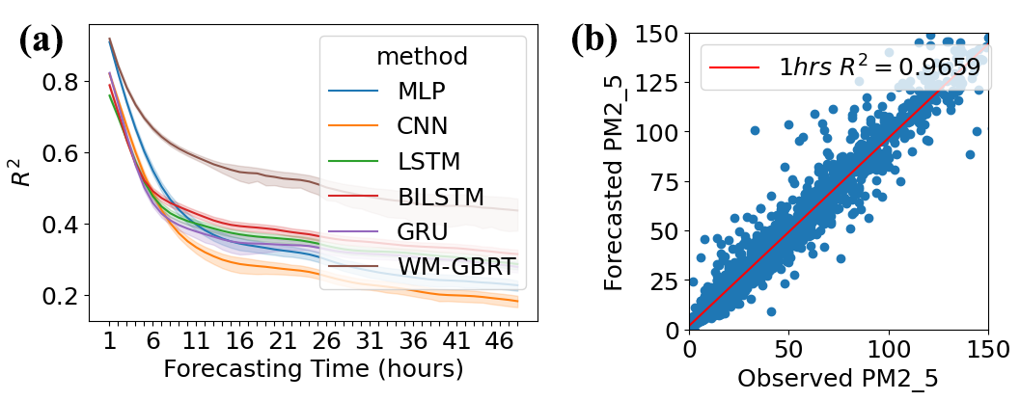
图28（a）WM-GBRT与五种先进机器学习方法预报PM10的决定系数性能对比；（b）WM-GBRT方法1小时PM10预测值与观测结果的对比
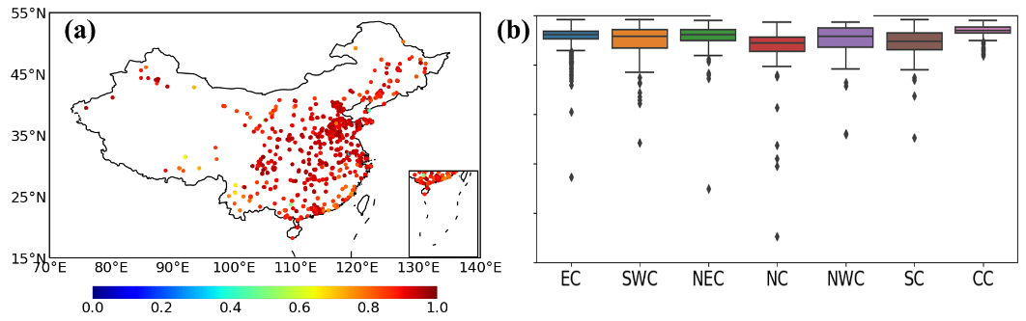
图29 （a）WM-GBRT对我国环境监测站点未来1小时PM10预报的决定系数；（b）WM-GBRT方法对我国环境监测站点未来1小时PM10预报的决定系数箱型图统计
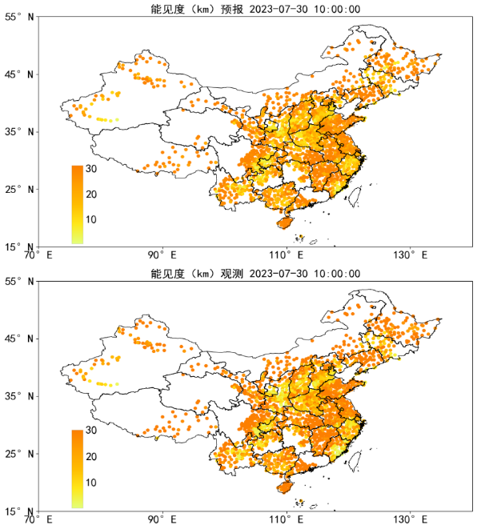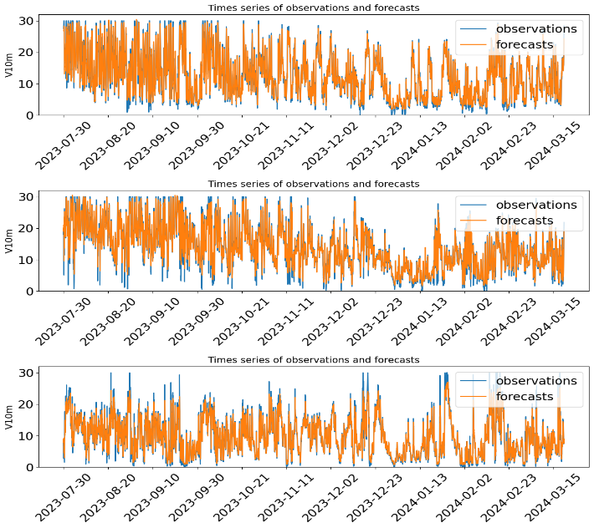
图30 （a）WM-GBRT对能见度预报结果与真实观测的空间分布对比；（b）WM-GBRT方法对能见度预报结果与真实观测的时间序列对比

4.4 数值模式与机器学习相结合的沙尘精细化预报方法
本成果结合不同预报方法优势，综合考虑直接与间接因素对沙尘关键物理量的影响，研发了包含历史地面观测、卫星遥感观测、数值模拟结果等多源数据的深度融合预报网络。深度融合预报网络进行个体和整体影响的学习，通过子网络建模输入数据与预测物理量之间的关系，再将子网络的学习结果融合输出，最终实现利用多源数据进行沙尘天气关键物理量预报的目的。构建的深度融合预报网络框架如图31所示，包含六个子网络，分别建模了地面观测、气象数据、AOD数据、土地利用数据以及数值模拟结果对预报目标变量的影响。研发的预报方法在模型层面对多源数据进行融合，充分利用了观测数据与数值模拟结果在特征上的互补性，提高了对沙尘天气预报的准确性与计算效率。
在我国区域的预报结果表明，该方法有效利用实时更新的观测数据、提升了沙尘天气的预报准确性，在不同时刻的预报准确性均高于WRF-Chem模式（图32）。同时，深度融合网络的预报结果与观测值十分接近，能够提供可靠、准确的沙尘天气预报结果。依托上述研究成果，团队开发了《我国西部地区沙尘灾害预报系统》，系统逐小时更新我国沙尘天气24小时的预报结果。系统由数据获取模块、任务调度模块以及预报模块三部分组成，数据获取模块利用开放的数据接口获取实时、逐小时更新的多源观测数据；任务调度模块定时执行数值模式预报、并将预报结果传入预报模块；利用构建的深度融合网络对沙尘天气进行预报，并实时发布预报结果。该系统已投入甘肃省气象局、新疆维吾尔自治区气象局等业务单位预报预警业务中，24小时沙尘预报TS评分平均提高了5%~9%，提升了西北干旱区对沙尘灾害天气的预报预警能力。
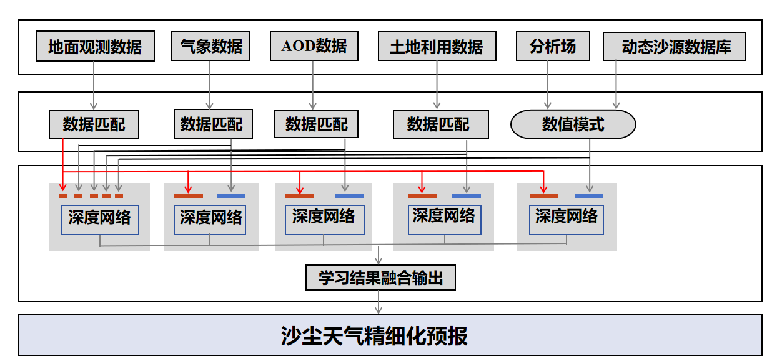
图31 深度融合预报网络图
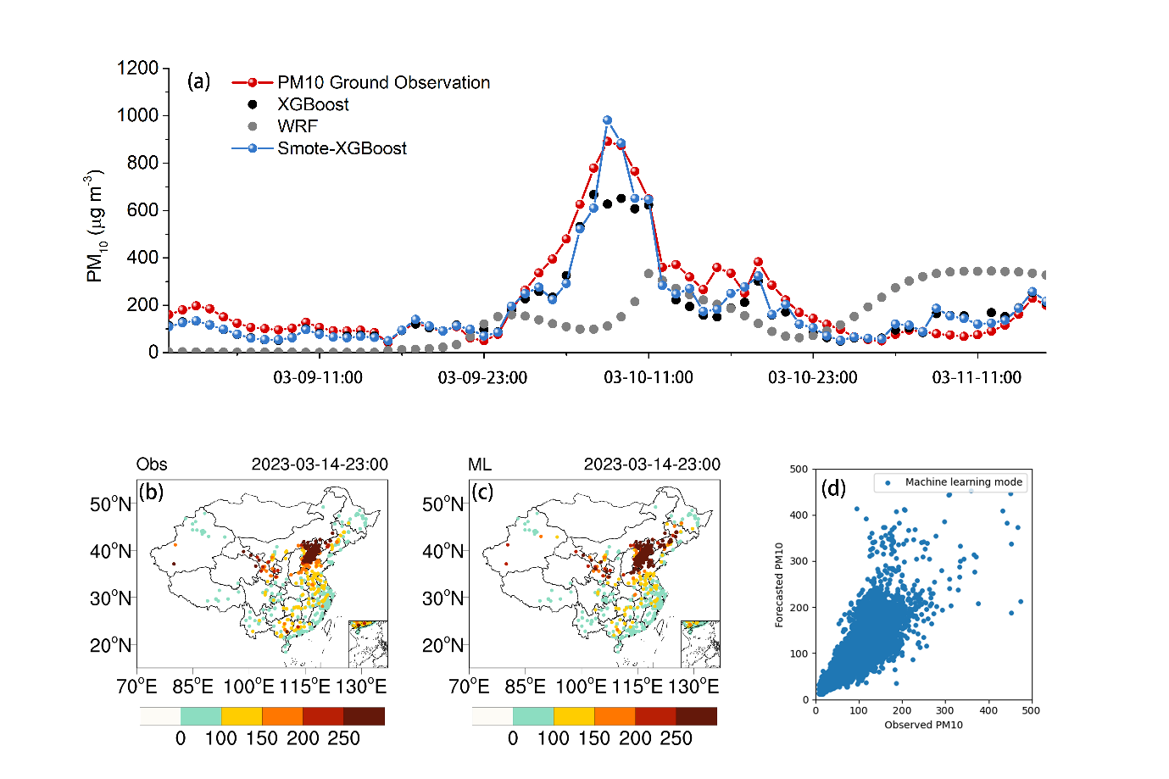
图32（a）PM10观测值、WRF-Chem预报值以及深度融合网络预报值的性能对比；（b）地面观测PM10浓度值的空间分布；（c）深度融合网络预报值的空间分布；（d）地面观测PM10与深度融合网络预报值得散点性能对比
本研究成果总体实施效果上，研发的技术对我省沙尘灾害天气预报准确率提高5%~9%，实现了对我省沙尘天气的动态监测识别，为我省优化重污染天气决策部署和空气质量持续改善计划提供了重要科学依据，提高了我省应对沙尘灾害天气的能力。

三、技术的创造性与先进性
本技术创造性与先进性体现在多个方面：首先是充分利用不同观测手段、运用大数据技术、构建了沙尘灾害天气立体监测网络；其次，基于改进后的数值模式，重新量化了我国西北沙源区和沉降区的质量收支、并揭示了我国主要的沙尘传输通道及动力机制；最后，通过将数值模式与人工智能方法相结合，实现了对沙尘灾害天气的精准预报，为沙尘灾害的发生提供了早期的预报预警。

1. 本成果与国内外相关技术的比较
本成果与国内同类技术相比，达到领先水平。项目成果在以下几个方面的技术研发达到了领先水平。
（1）打破技术壁垒，研发了具备我国知识产权的沙尘暴测量仪器，实现自动化、高频率、高精度的沙漠气象数据获取。
高精度的沙尘暴测量仪器可直接和准确的测定风沙流中的输沙量和风沙流结构，有效认识和掌握风沙移动规律。然而国际上常用的集沙仪普遍存在采样周期短、采样频率较低、丢失输沙细节信号等一种或多种问题。本成果历经十年时间，相继自主研发了三代全自动集沙仪，实现了地表不同高度层次沙尘通量的自动化、高频、长期、连续的观测及沙尘物质采样，相关技术达到国际领先水平。荣膺2018年世界气象组织第七届“维拉•维萨拉教授博士仪器和观测方法开发和实施奖”，获世界气象组织认定：“该仪器设计思维和方法新颖，对气象和环境监测的稳定性和可靠性有重要意义和贡献，其成果对WMO计划有价值”。
（2）坚持沙尘物理机制的研究，填补数值模式中的空白，对沙尘暴物理过程有更深刻的认识。
目前在数值模式中主要是考虑自然裸露地表的沙尘释放。但是由于人为活动对于土地管理的方式（耕作、灌溉、放牧等）以及下垫面的改变，来着农田、牧场、城市施工以及道路扬尘释放大量的粉尘，在现有的模式中被低估或者忽视了。本成果长期致力于沙尘物理过程的数值模拟研究，重点关注沙尘起沙参数化、吸收性气溶胶动力输送机制及其环境气候效应，开展了深入系统的研究工作，构建了人为扰动下垫面的起沙参数化方案，建立了道路扬尘排放清单，填补了目前数值模式在人为起沙模拟方面的空白，显著提高了东亚沙尘起沙的模拟精度。相关成果入选国际环境类顶级期刊ES&T封面论文，npj CAS，AAS封面论文，ERL Topical Review，受到国际同行高度评价。
（3）将数值模式与人工智能融合，构建的高分辨率沙尘灾害天气预报模型、提高了我国对沙尘灾害天气的精细化预报水平及预报准确率
通过融合包括地面观测、卫星遥感及数值模式等多源数据，充分发挥数值模式与人工智能方法的特点，构建的沙尘灾害天气预报模型，实现精准和快速预报未来沙尘天气的发展和演变态势，预报准确率提高了5%~9%。相关研究成果被《Advances in Atmospheric Sciences》期刊连续两年追踪报道，被《Nature》期刊在2024年4月15日官网头版报道，受到国内外相关研究人员的广泛关注。

2. 国内外同行评价
（1）WRF-CHEM模式开发的领导者Georg Grell（Geoscientific Model Development，2021，14：473-493），连续六年地球科学领域前1％高被引研究人员、JGR-A主编Steven J. Ghan教授（Journal of Geophysical Research: Atmospheres，2017，122：8761-8780）和国际知名风沙学家、美国加州大学洛杉矶分校Jasper F. Kok教授（Nature Geoscience，2017，10：274-278）在地学顶级期刊Nature Geoscience（影响因子19.6）、国际著名模式发展期刊Geoscientific Model Development等期刊多次大篇幅引用本成果的研究成果，认为本成果构建和发展的沙尘模块在沙尘数值模拟中得到了广泛应用，并肯定了本成果在沙尘爆发及其气候效应方面的工作。
（2）美国科学院院士、国际地球化学界公认最高奖励——美国地球化学学会终生成就奖（Goldschmidt奖章）获得者Mark H. Thiemens教授，瑞典皇家科学院院士Orjan Gustafsson教授对本成果关于沙尘传输的工作给予高度评价（Journal of Geophysical Research：Atmospheres，2016，121：439-456， National Science Review，2019，6：796-809）；2015~2021年全球前1%高被引科学家、哈佛大学首席科学家Antonella Zanobetti教授，美国国家医学院院士、耶鲁大学Michelle L. Bell教授等多位学术权威在综述性期刊Epidemiology将本成果构建的高分辨率城市道路扬尘排放清单作为道路扬尘健康风险的重要证据进行大篇幅引用（Epidemiology，2022，33：167-175）；
（3）环境科学领域的国际最高奖项之一的泰勒环境成就奖获得者Nikolaos Mihalopoulos教授（Atmosphere，2019，10：671），奥地利科学院Thomas Blaschke院士（science of Total Environment，2020，699：134356）基于本成果的研究成果解释了东亚吸收性碳质气溶胶显著增强这一普遍现象；皇家学会沃尔夫森优异奖、高被引科学家Ken Carslaw教授（Global Biogeochemical Cycles，2018，32：1367-1385）和气溶胶领域引用次数前10的科学家、Kenneth T. Whitby奖获得者J.L. Jimenez（Atmospheric Environment，2020，224：117305）多次引用本成果的研究成果，并从观测角度进一步证实了本成果关于塔克拉玛干沙尘是东亚主要沙尘浓度贡献者的重要结论；Land IQ首席科学家和创始合伙人、专业土壤科学家Mica H. Heilmann教授认为本成果提高了我们关于自然和人为因素导致起沙释放的认知（“developing our understanding”）（Aeolian Research，2022，54：100765）；
（4）Nature子刊Nature Communication关于戈壁古大湖的新发现及古气候重建成果文章中将本成果关于戈壁沙尘传输贡献的结果作为讨论戈壁沙漠对中国黄土高原、日本和太平洋黄土沉积有重要贡献的关键依据（Nature Communications，2023，14：2103）；韩国科学技术研究院院士Jhoon Kim教授在国际遥感顶级期刊Remote Sensing of Environment等数十次引用本成果的多篇文章，肯定了本成果开发的数值模型可更好地模拟包括风速在内的气象场和亚洲沙尘气溶胶的传输（Remote Sensing of Environment, 2019, 229:223-233），根据本成果的方法修正了起沙参数化方案（Journal of Geophysical Research: Atmospheres, 2021, 126:e2021JD034793），将本成果关于东亚沙尘气溶胶排放源多样性的结论作为讨论该地区气溶胶类型存在明显差异的重要依据（Atmospheric Research, 2022,280:106457）。全球前2%高被引科学家、大气化学家Stanislaw Waclawek教授（International Journal of Environmental Research and public，2022，19：4706）和Thomas Kuhn荣誉奖获得者、印度地球物理联盟MS Krishnan金奖获得者U. C. Kulshrestha教授（International Journal of Phytoremediation，2022，25：917-928）认为本成果提出的人为沙尘“这种污染造成了空气污染，并增加了不同组分颗粒物的浓度以及不同水平的总悬浮颗粒物”。
（5）国际大气冰核测量领域领导者DeMott, Paul J等在地球物理学权威评书期刊Reviews of Geophysics（影响因子为31.5）认为本成果提出了一种可能（“This raiase the possibility”）即，人为沙尘如富含有机质的农田起沙会很大程度上影响农业地区大气冰核浓度（Reviews of Geophysics，2022，60：e2021RG000745）；国际过敏和慢性呼吸系统疾病学领域领导者、全球阻塞性肺疾病研究领域排名前0.047%科学家Shyamali Dharmage教授将本成果关于沙尘细颗粒物的研究作为重要依据，在医学顶级期刊Sleep Medicine Reviews发表了国际上第一篇讨论沙尘型空气污染与阻塞性睡眠呼吸暂停综合征关系的研究性综述论文（Sleep Medicine Reviews，2020，54：101360）；
（6）GE-Ecomagination卓越奖获得者B. Srimuruganandam教授指出本成果的“该项研究成果提供了令人信服的证据（“compelling evidence”）”，表明轮胎、刹车和道路灰尘等非汽车尾气的扬尘释放是城市颗粒物浓度的主要贡献者（Science of The Total Environment，2022，824：153799），并“充分证实了道路扬尘对人体健康的危害” （Air Quality, Atmosphere & Health，2021，14：1475-1486）；国际欧亚科学院院士Alexander Baklanov（Atmospheric Environment, 2015,115:527-540; Atmospheric Chemistry and Physics, 2018, 18:5021-5043）和俄罗斯自然科学院院士、中亚沙尘联合试验CADEX项目首席科学家Sabur F. Abdullaev教授（Environmental Science&Technology, 2021, 55:2839-2846）认为本成果的研究结果揭示了强烈的空气污染事件（如野火或沙尘）期间，气象学和化学显著的相互作用。

四、技术的成熟程度、使用范围和安全性
该项技术具备相当的成熟度，能够投入实际业务使用；在数据能够合法获取的情况下，能够对中国区域的沙尘天气进行实时的监测以及逐小时预报未来24小时的沙尘浓度。该项技术的潜在使用对象包括气象、环保、交通运输、农业生产相关的企事业单位。该项技术主要用于指导公众和决策者采取相应措施应对沙尘灾害天气，不存在可能影响公众安全的情况。

五、应用情况及存在的问题
本研究成果在我国沙尘灾害天气监测和预报预警中发挥了重要作用。相关研究成果已得到充分的验证，并被应用在中国气象局国家气象中心、中国气象局乌鲁木齐沙漠气象研究所、清华大学地球系统科学系、甘肃省生态环境厅、北京华益瑞科技有限公司等气象、林业、水利和环保业务部门。在国内多次重大沙尘暴过程中发挥了重要的预警作用；为“一带一路”战略建设、重点区域生态环境监测中提供了重要支撑作用，促进了区域社会经济的可持续发展。在科研成果转化和利用方面取得了显著效果；
（1）为多家单位野外观测实验提供技术和平台。为沙漠气象协同研究与开发提供一个完备和可靠的共享支撑平台，提供有关仪器、数据、技术、人才等多方位的支持服务。围绕沙漠与绿洲区干旱致灾机理、沙漠沙尘气溶胶垂直分布、沙漠温室气体收支、沙尘暴太赫兹雷达探测技术、沙漠起伏地形地气交换过程等问题，共开展大型野外综合观测试验26次，收集各类观测数据达348.5 GB。其中，与中国科学院大气物理研究所、南京信息工程大学、北京大学等多家高校和研究单位进行了野外基地平台、大型仪器和监测数据的共享。联合发表科技论文25篇，取得5项专利，联合培养研究生16名。该野外基地作为依托单位的主要开放平台，在2019至2022年科技部和财政部组织的中央级高校和科研院所重大科研基础设施和大型仪器开放评估中获得两次良好和两次合格的评级。
（2）研发的第二代全自动集沙仪被多家单位采用。自主研发的第二代全自动集沙仪通过巧妙设计，有效解决了现用多种集沙仪的技术短板，充分实现了自动化、高频、长期、连续的沙尘暴起沙精细化观测和采样。目前，该全自动集沙仪现已服务于新疆水土保护生态环境监测总站、中国林科院荒漠化研究所、中国科学院新疆生态、地理研究所等多家单位，数量达百余套，对地表沙尘排放量的准确估算和防沙治沙方案的准确选择起到了很好的推动作用。
（3）研究的沙尘天气定量识别与溯源技术定量识别风沙灾害源地。在沙尘灾害天气识别及沙源地溯源方面，利用卫星遥感反演、数值模式后向轨迹潜在源分析等技术开发的沙尘天气定量识别与溯源追踪技术被清华大学地球系统科学系等科研单位广泛应用于科研业务，并对2023年3月我国北方地区频繁遭遇的沙尘天气进行了研究，定量揭示了蒙古国对我国北方沙尘浓度的贡献。相关研究成果作为封面文章发表在《Advances in Atmospheric Sciences》，并被国内外多家媒体报道，该研究成果为我国在极端天气预报和荒漠化治理方面提供科学支撑；
（4）研究的人为沙尘起沙理论有效应用在人口密集区空气质量治理。在起沙机制、沙尘排放清单构建方面，首次将自然沙尘分为了直接和间接两类，并构建动态沙源数据集、编制高精度人为沙尘排放清单，提高了西北干旱区受人为活动影响较大区域沙尘天气的预报准确性，特别是针对浮尘等强度较低的沙尘天气预报；该成果目前已被甘肃省生态环境厅采用，在甘肃省沙尘天气数值模拟、预报的科研与业务领域得到广泛的验证、应用。构建的土壤风蚀量测算模型被中国气象局乌鲁木齐沙漠气象研究所应用在风蚀预报中，提高了当地沙尘预报准确性；
（5）开发的沙尘天气预报与预警系统被投入应用在实际预报业务。开发了《我国西北沙尘天气预报与预警系统》，目前已投入到甘肃省气象局、新疆维吾尔自治区气象局和甘肃省环境监测中心的业务工作中，对春季89%的沙尘过程预报有改进效果，24小时预报TS评分平均提高了5%～9%。开发的沙尘模块目前已被耦合到清华大学CIESM地球系统模式和南京大学的空气污染模式中，有效改进了人口密集区沙尘气溶胶时空分布特征的模拟。此外，该项研究进一步将地基和卫星遥感等观测数据集进行融合，利用机器学习方法对沙尘数值预报进行订正，有效提升了沙尘预报效果。研究成果在实施大气污染治理、提高沙尘灾害天气预报并制定相应对策方面意义重大。
该项研究成果主要存在的问题主要在数据可用性方面及业务工程化应用方面的问题，未来仍将围绕该项研究进行深入的研究，迭代升级监测和预报技术，切实推动该研究成果更广泛的落地应用。

